АФК (плавание)
Выполнить упражнения, выслать 2-3 фотографии или видео на почту:
everest.distant@yandex.ru
1.КОМПЛЕКС ОБЩЕРАЗВИВАЮЩИХ УПРАЖНЕНИЙ
Содержание | Доз-ка | ОМУ
1.Ходьба на месте. | 1 мин. | Можно добавить движения руками
2.Ноги вместе, руки опущены.на счёт 1-делая вдох, поднять руки через стороны вверх; на счёт 2-на выдохе опустить. | 4-6 раз | Выполнять под счёт. Вдох через нос, выдох через рот.
3.Ноги вместе, на счёт 1-поднимаемся на носки, руки поднимаем вверх по кругу, вдох; на счёт 2-опускаемся, опускаем руки, выдох. | 6 раз | Под счёт, в среднем темпе
4.Ноги на ширине плеч, руки на поясе, наклоны головой на счёт1-влево;на счёт 2-вернулись в И.П.; на счёт 3- вправо; на счёт 4- вернулись в И.П. | 6 раз | Темп средний
5.Ноги на ширине плеч, на счёт 1-левую руку вверх, правую вниз; на счёт 1,2-наклон влево; на счёт 3-4 наклон влево. | 4-6 раз | Выполнять упражнение под счёт. Тянуться вперед-вверх.
6.Ноги на ширине плеч, на счёт 1-руки перед собой; на счёт 2,3 рывки руками перед собой, вдох; на счёт 4 –вернулись в И.П. выдох. | 6 раз | Темп средний, руки прямые, в локтях не сгибать.
7.Ноги на ширине плеч, наклоны туловища, на счёт1-2- вперёд;3-4–назад. | 6 раз | Ноги в коленях не сгибать
8.Приседания | 8 раз | Выполнять упражнение самостоятельно
9.Подъем на носочки. На счет 1- подъем на носочки, 2-опустится на пятки. | 10 раз | Темп средний, возможно с опорой на стул.
10. Ходьба на месте с восстановлением дыхания. | 1 мин. | Вдох через нос, выдох через рот.

2.Плавательные упражнения (стоя):
«звезда» (ноги шире плеч, руки вверх в стороны)
«стрела» (ноги вместе, руки прямые вверх, тянемся, кисти вместе)
«поплавок» (полный присед, руками обхватить колени)
Каждое упр. удерживаем 5-8 сек. Выполняем поочередно 3 раза.

Рекомендуем выполнять упражнения между письменными д/з.
2-3 фото или видео
высылать выполненные домашние задания: everest.distant@yandex.ru

Письмо
Захаров Артем. Прочитай. Спиши. Расставь ударения в словах. Отправить фотографию выполненного задания.
Иван сколотил и раскрасил полку.
Клава и Наташа приготовили пироги и торт.
Павлик сам написал и нарисовал книгу!

Садовая Саша, Гарт Рома, Мазаев Паша, Ермакова Алиса, Новиков Кирилл. Продолжать прописывать пропись (1 страницу). Отправить фотографию выполненного задания.

Быков Алексей, Тулуш Валерия. Выполнить задание. Отправить фотографию выполненного задания.

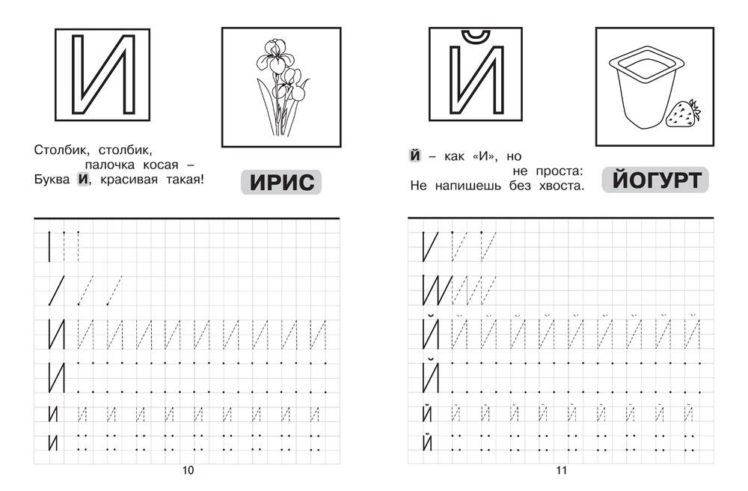

Развитие речи и окружающий природный мир
Задания для всех. Выполнить задания. Отправить фотографии выполненного задания.
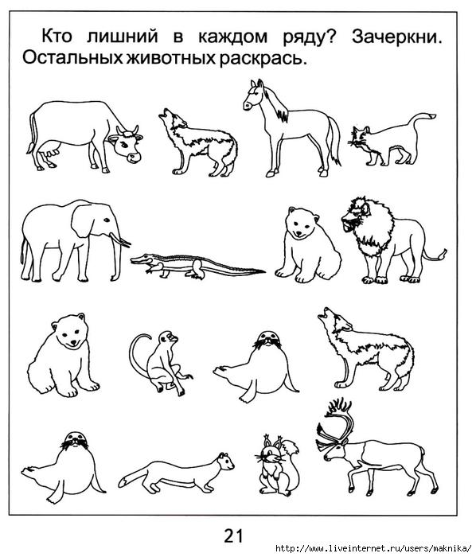

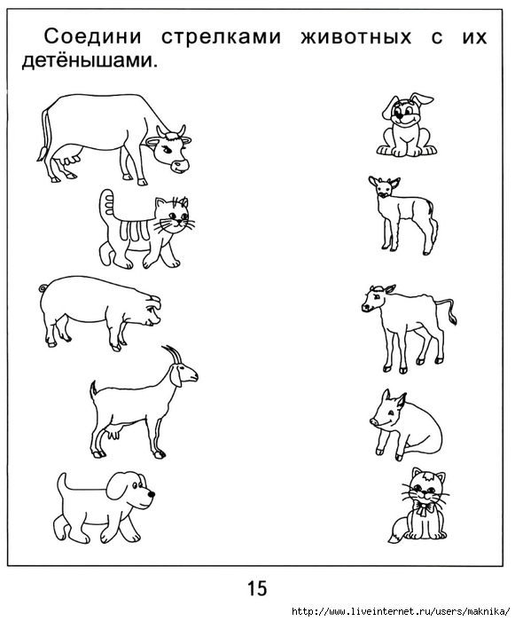

Общение и чтение
Захаров Артем, Садовая Саша. Читать, отвечать на вопросы. Отправить видео или аудио – запись выполненного задания.

Журавли

Журавли живут возле болот, лесных озер, на лугах, берегах речек. Гнёзда строят прямо на земле. Журавль кружит над гнездом, охраняет его. В конце лета журавли собираются в стаи и улетают в тёплые страны.

Вопросы:
- Где строят гнёзда журавли?
- Как журавль охраняет свое гнездо? (найди в тексте)
- Когда журавли улетают в тёплые страны?

Быков Алеша, Тулуш Лера, Гарт Рома. Читать предложения. Отправить видео или аудио – запись выполненного задания.

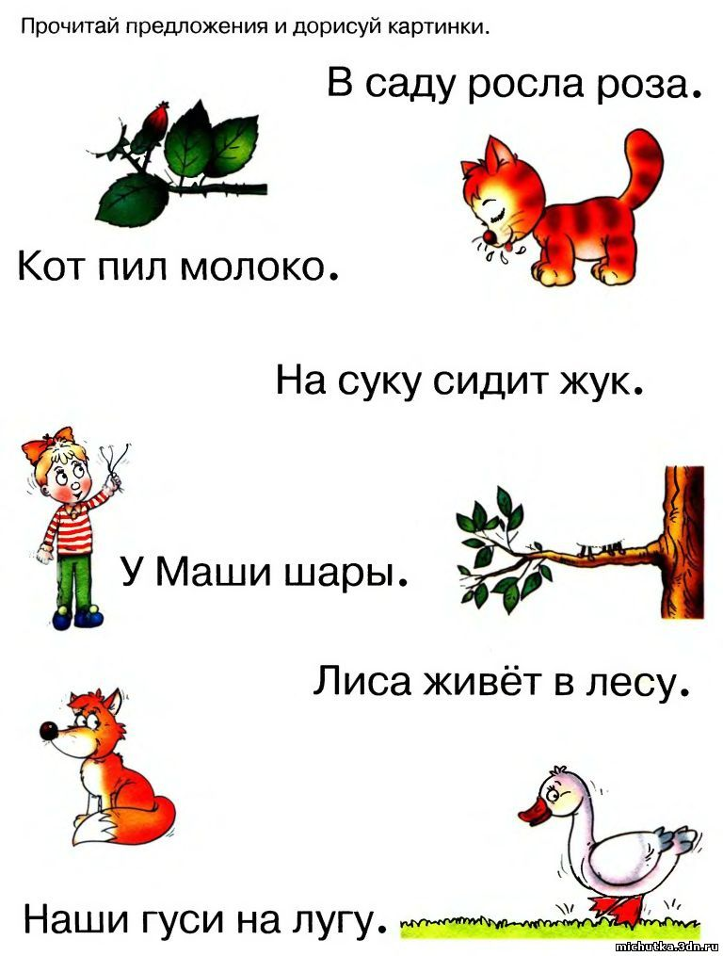

Ермакова Алиса. Составить слова с помощью карточек–букв: лиса, волк, заяц, медведь, кабан. Отправить фотографию выполненного задания.
Мазаев Паша. Эл. тетрадь – букварь «Учимся считать и писать» - Буква Р. Отправить фотографию выполненного задания.

Предметные действия
Задание для всех. Вырезать треугольники с морковками (дети, которые могут полностью вырезать самостоятельно – вырезают самостоятельно, остальные с помощью взрослых). Сфотографировать вырезанные фигуры, отправить.
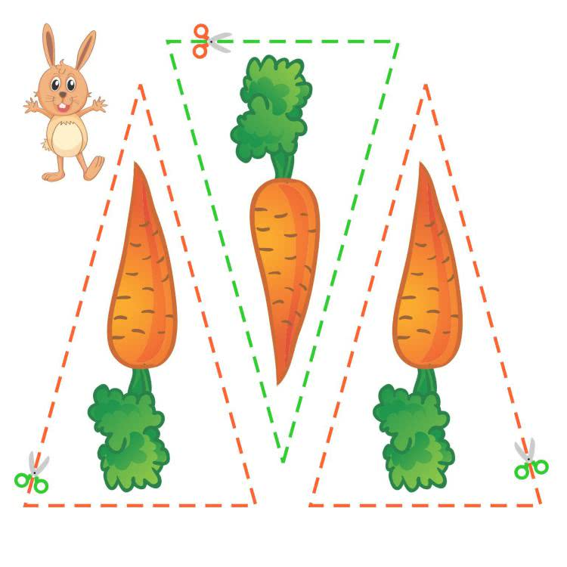
Вырезать геометрические фигуры. Сфотографировать вырезанные фигуры, отправить.

